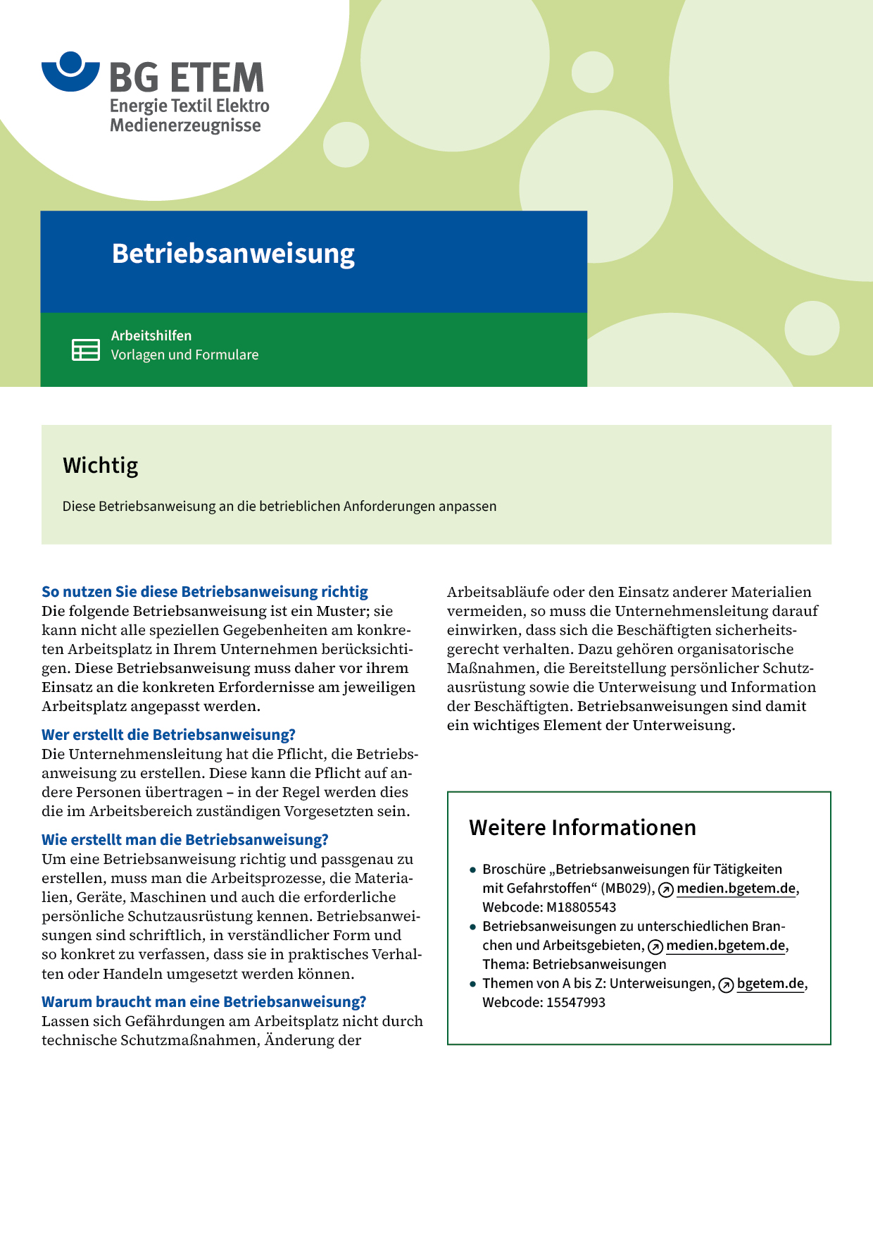

|  |  |  |  |  |  |
| --- | --- | --- | --- | --- | --- |
| Firma:  Arbeitsbereich:  Verantwortlich:  Unterschrift | | | Betriebsanweisung  Diese Muster-Betriebsanweisung muss vor  Verwendung an die tatsächlichen Betriebsverhältnisse angepasst werden.  Arbeitsplatz: Ballenpresse  Tätigkeit: Pressen von textilem Material | Stand:  B153 | |
| Anwendungsbereich | | | | | |
| Sicheres Arbeiten an Ballenpressen | | | | | |
| Gefährdungen | | | | | |
|  | | * Tödliche oder schwere Quetschungen durch das sich schließende Presswerkzeug * Anstoßgefahr durch die aufspringende Tür * Einzugsgefahr im Bereich der Drahtführung * Fußverletzungen durch schwere Ballen | | |  |
| Schutzmaßnahmen und Verhaltensregeln | | | | | |
|  | * Gehörschutz immer tragen! * Schutzeinrichtungen dürfen nicht entfernt, unwirksam gemacht oder  umgangen werden. * Der Pressvorgang darf nicht ausgelöst werden, wenn eine Person in der Nähe ist. * Jeglicher Eingriff in die Anlage ist während des Pressvorganges verboten. * Vor dem Öffnen der Pressentür sich seitlich dazu aufzustellen/positionieren. * Festes Schuhwerk tragen! | | | |  |
| Verhalten bei Störungen | | | | | |
|  | * Vor Störungsbehebung Maschine immer abschalten, z.B. bei Verstopfungen im  Pressenschacht oder bei Drahtabriss. * Bei fehlerhafter Maschinenfunktion umgehend den Meister informieren. | | | | |
| Verhalten im Brandfall | | | | | |
|  | * Maschine sofort ausschalten. * Alarm auslösen und mit dem Löschen beginnen. * Beim Löschen so vorgehen wie in der Brandschutzunterweisung geübt. | | | | |
| Verhalten bei Unfällen – Erste Hilfe | | | | | |
| O:\HV_RD_TOE\Töller\Sicherheitszeichen\Sicherheitszeichen von RBB erstellt\000_BMP_RGB_72dpi\e003_RGB.BMP | **Bei jeder Erste-Hilfe-Maßnahme: Selbstschutz beachten, Vorgesetze(-n) informieren**   * Maschine ausschalten. * Verletzte retten. * Erste Hilfe leisten. * Umgehende Rettung einleiten.   **Notruf:**       Ersthelfer/-in: | | | | |
| Instandhaltung | | | | | |
|  | * Instandhaltung nur durch Werkstattpersonal | | | | |